大连理工大学

本科实验报告二

课程名称： 随机信号分析实验
学院（系）： 信息与通信工程学院
专 业： 电子信息工程
班 级： 电信1807班
学 号： 201864025
学生姓名： 黄雨恒

2020年11月6日
大连理工大学实验预习报告
学院（系）：信息与通信工程学院 专业： 电子信息工程 班级：电信1807
姓 名： 黄雨恒 学号： 201864025 组： ___
实验时间： 2020.11.11 实验室： C220 实验台：
指导教师：

实验II：系统对随机信号响应的统计特性分析、功率谱分析及应用实验
- 实验目的和要求
掌握直接法估计随机信号功率谱的原理和实现方法；掌握间接法估计随机信号功率谱的原理和实现方法；掌握系统对随机信号响应的统计特性分析及仿真实现方法。熟悉MATLAB信号处理软件包的使用。
- 实验原理和内容
（一）实验原理
- 直接法估计随机信号功率谱原理
直接法又称为周期图法，它是把随机信号 x(n)的N点观察数据 x_{N}(n)视为一能量有限信号， 直接取x_{N}(n)的傅里叶变换，得到 X_{N}(e^{jω})，然后取其模值的平方，并除以N，作为对 x(n)真实的功率谱 P(e jω)的估计。工程上，常使用离散 Fourier 变换（DFT，编程上使用其快速算法 FFT）， 即 P_{X}(k)= (1/N)*|X_{N}(k)|²，进行计算。
- 间接法估计随机信号功率谱
间接法的理论基础是 Wiener-Khintchine 定理，具体的实现方法是先由 x_{N}(n)估计出自相关 函数r ˆ(m) ，然后对r ˆ(m)求傅里叶变换得到x_{N}(n)的功率谱，记之为 X_{N}(e^{jω})，并以此作为对真 实功率谱 P(e^{jω})的估计。工程上，常使用离散Fourier变换（DFT，编程上使用其快速算法 FFT）， 即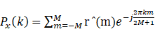，|M|<=N-1,进行计算。因为由这种方法求出的功率谱是通过自相关函数间接得到的，所以又称为间接法或 Blackman-Tuckey(BT)法，该方法是 FFT 出现之前常用的谱估计方法。时域中系统对随机信号响应的统计特性分析及仿真
- 频域中系统对随机信号响应的统计特性分析及仿真
根据系统卷积性质，计算系统输出信号的统计特性。有如下性质:,。
根据卷积定理，输入、输出信号功率谱的关系为 RY(e ^{jω} ) = R_{X}(e^{jω} )|H(e^{jω})|²。在计算系统输 出信号功率谱时，如果在时域时计算困难，可以按照上式在频域计算。
（二）实验内容
1．直接法估计随机信号功率谱
(1) 生成1024点数据的随机信号
其中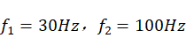，，为在内的均匀分布的随机变量，是数学期望为0，方差为1 的高斯白噪声。
(2) 用周期图法计算的功率谱，并绘图。
(3) 用MATLAB函数periodogram重新计算的功率谱，并与(2)做比较。
2．间接法估计随机信号功率谱
(1) 计算以上的自相关函数。
(2) 通过计算自相关函数的Fourier变换，求的功率谱并绘图。
(3) 利用MATLAB函数psd、pwelch重新计算的功率谱，并与(2)做比较。
3．系统对随机信号响应的统计特性分析及仿真
(1) 生成含500点数据的高斯分布白噪声随机信号。
(2) 设计一个带通系统，其上、下截止频率分别为4KHz和3KHz.
(3) 计算通过以上带通滤波器的自相关函数和功率谱密度。
4．探究式实验内容
DTMF电话号码识别
【研究内容和要求】
研究随机信号分析的相关分析方法/谱分析方法在实际中的应用。
教师设计一路语音信号，根据DTMF标准生成11位电话号码拨号音信，加上加性标准的随机分布噪声数据；或者采集一组实际拨号语音信号。要求学生根据信号数据自行找出所携带的电话号码。
学生需要研究DTMF信号构成规则，掌握信号分割方法，利用相关法或谱分析方法来找到电话号码。
如果采用其他处理方法，需要详细说明原理和操作过程。
【数据设计】
提供一路声音信号文件：学号-实验二案例2_无噪DTMF.wav。
实际数据的生成，可以采用Matlab编写的代码生成，或者用Cooledit等软件生成，再叠加高斯/均匀/指数等分布律的数据作为噪声。
电话拨号音的号码要与学生的学号相关，并且不容易看出之间的关系。
DTMF信号构成基本原理：
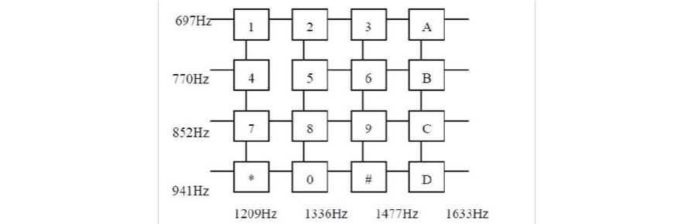
图1 DTMF信号构成基本原理：

图1中每个按键音包含两个信号频率，通过按键拨号发出的音频可以推断出是按了哪个拨号键。
【实验布置】
在实验一（相关法）、二（谱分析）的内容中加入，可以在实验二中或者另外安排时间验收。
只提供一路信号文件：学号-实验二案例2_无噪DTMF.wav；或者给学生p代码，要求学生输入自己的学号生成自己的数据。可以提示学生用audioread函数取得采样率和数据，或者用其他工具取得数据信息。
提示学生可以用相关/谱分析的方法。
提醒学生数据具有特异性，不能抄袭答案。
【验收内容】
每个学生均需要经过验收，验收时，教师根据学号，运行验收代码，生成每个学生的正确结果以供核对。学生需要：
下载与个人学号相关联的实验数据，分析、实验。
根据名单确认学号，提供根据数据解码得到的电话号码。
解释实验原理和过程，回答教师提问。
上交自行撰写的实验/研究报告（此部分不需要预习报告，可单独另行成文）。

（三）实验步骤
- 根据设定的序列长度和采样频率生成目标信号
- 对信号进行傅里叶变换，并估计功率谱
- 与直接用matlab内置函数对信号进行功率谱估计进行对比
- 计算信号的自相关函数，并进行傅里叶变换，估计功率谱
- 与直接用matlab内置函数对信号进行功率谱估计进行对比
- 生成在0和1之间的高斯随机信号
- 设计滤波器
- 估计信号的自相关，功率谱密度和滤波器传输函数频谱
- 使信号经过滤波器，再计算功率谱密度和自相关函数，进行对比
- 读取拨号音文件，加入噪声
- 对其进行加窗分段，进行fft变换计算功率，以功率为标准区别有效或无效段
- 对每一组有效段进行最大功率匹配，得出对应拨号音
（四）实验数据记录表格
识别的号码 | 13176652032

大连理工大学实验报告
学院（系）：信息与通信工程学院 专业： 电子信息工程 班级：电信1807
姓 名： 黄雨恒 学号： 201864025 组： ___
实验时间： 2020.11.11 实验室： C220 实验台：
指导教师：

实验II：系统对随机信号响应的统计特性分析、功率谱分析及应用实验
- 实验目的和要求
掌握直接法估计随机信号功率谱的原理和实现方法；掌握间接法估计随机信号功率谱的原理和实现方法；掌握系统对随机信号响应的统计特性分析及仿真实现方法。熟悉MATLAB信号处理软件包的使用。
- 实验原理和内容
（一）实验原理：
- 直接法估计随机信号功率谱原理
直接法又称为周期图法，它是把随机信号 x(n)的N点观察数据 x_{N}(n)视为一能量有限信号， 直接取x_{N}(n)的傅里叶变换，得到 X_{N}(e^{jω})，然后取其模值的平方，并除以N，作为对 x(n)真实的功率谱 P(e jω)的估计。工程上，常使用离散 Fourier 变换（DFT，编程上使用其快速算法 FFT）， 即 P_{X}(k)= (1/N)*|X_{N}(k)|²，进行计算。
- 间接法估计随机信号功率谱
间接法的理论基础是 Wiener-Khintchine 定理，具体的实现方法是先由 x_{N}(n)估计出自相关 函数r ˆ(m) ，然后对r ˆ(m)求傅里叶变换得到x_{N}(n)的功率谱，记之为 X_{N}(e^{jω})，并以此作为对真 实功率谱 P(e^{jω})的估计。工程上，常使用离散Fourier变换（DFT，编程上使用其快速算法 FFT）， 即，|M|<=N-1,进行计算。因为由这种方法求出的功率谱是通过自相关函数间接得到的，所以又称为间接法或 Blackman-Tuckey(BT)法，该方法是 FFT 出现之前常用的谱估计方法。时域中系统对随机信号响应的统计特性分析及仿真
- 频域中系统对随机信号响应的统计特性分析及仿真
根据系统卷积性质，计算系统输出信号的统计特性。有如下性质:,。
根据卷积定理，输入、输出信号功率谱的关系为 RY(e ^{jω} ) = R_{X}(e^{jω} )|H(e^{jω})|²。在计算系统输 出信号功率谱时，如果在时域时计算困难，可以按照上式在频域计算。
（二）实验内容：
- 直接法估计随机信号功率谱
(1) 生成1024点数据的随机信号
其中，，为在内的均匀分布的随机变量，是数学期望为0，方差为1 的高斯白噪声。
(2) 用周期图法计算的功率谱，并绘图。
(3) 用MATLAB函数periodogram重新计算的功率谱，并与(2)做比较。
2．间接法估计随机信号功率谱
(1) 计算以上的自相关函数。
(2) 通过计算自相关函数的Fourier变换，求的功率谱并绘图。
(3) 利用MATLAB函数psd、pwelch重新计算的功率谱，并与(2)做比较。
3．系统对随机信号响应的统计特性分析及仿真
(1) 生成含500点数据的高斯分布白噪声随机信号。
(2) 设计一个带通系统，其上、下截止频率分别为4KHz和3KHz.
(3) 计算通过以上带通滤波器的自相关函数和功率谱密度。
4．探究式实验内容
DTMF电话号码识别
【研究内容和要求】
研究随机信号分析的相关分析方法/谱分析方法在实际中的应用。
教师设计一路语音信号，根据DTMF标准生成11位电话号码拨号音信，加上加性标准的随机分布噪声数据；或者采集一组实际拨号语音信号。要求学生根据信号数据自行找出所携带的电话号码。
学生需要研究DTMF信号构成规则，掌握信号分割方法，利用相关法或谱分析方法来找到电话号码。
如果采用其他处理方法，需要详细说明原理和操作过程。
【数据设计】
提供一路声音信号文件：学号-实验二案例2_无噪DTMF.wav。
实际数据的生成，可以采用Matlab编写的代码生成，或者用Cooledit等软件生成，再叠加高斯/均匀/指数等分布律的数据作为噪声。
电话拨号音的号码要与学生的学号相关，并且不容易看出之间的关系。
DTMF信号构成基本原理：
图1 DTMF信号构成基本原理：

图1中每个按键音包含两个信号频率，通过按键拨号发出的音频可以推断出是按了哪个拨号键。
【实验布置】
在实验一（相关法）、二（谱分析）的内容中加入，可以在实验二中或者另外安排时间验收。
只提供一路信号文件：学号-实验二案例2_无噪DTMF.wav；或者给学生p代码，要求学生输入自己的学号生成自己的数据。可以提示学生用audioread函数取得采样率和数据，或者用其他工具取得数据信息。
提示学生可以用相关/谱分析的方法。
提醒学生数据具有特异性，不能抄袭答案。
【验收内容】
每个学生均需要经过验收，验收时，教师根据学号，运行验收代码，生成每个学生的正确结果以供核对。学生需要：
下载与个人学号相关联的实验数据，分析、实验。
根据名单确认学号，提供根据数据解码得到的电话号码。
解释实验原理和过程，回答教师提问。
上交自行撰写的实验/研究报告（此部分不需要预习报告，可单独另行成文）。
- 主要仪器设备
Matlab软件
- 实验步骤与操作方法
步骤：
- 根据设定的序列长度和采样频率生成目标信号
- 对信号进行傅里叶变换，并估计功率谱
- 与直接用matlab内置函数对信号进行功率谱估计进行对比
- 计算信号的自相关函数，并进行傅里叶变换，估计功率谱
- 与直接用matlab内置函数对信号进行功率谱估计进行对比
- 生成在0和1之间的高斯随机信号
- 设计滤波器
- 估计信号的自相关，功率谱密度和滤波器传输函数频谱
- 使信号经过滤波器，再计算功率谱密度和自相关函数，进行对比
- 读取拨号音文件，加入噪声
- 对其进行加窗分段，进行fft变换计算功率，以功率为标准区别有效或无效段
- 对每一组有效段进行最大功率匹配，得出对应拨号音
代码：
1.直接法估计随机信号功率谱:
function varargout = suiji2_1(varargin)
% SUIJI2_1 MATLAB code for suiji2_1.fig
% SUIJI2_1, by itself, creates a new SUIJI2_1 or raises the existing
% singleton*.
%
% H = SUIJI2_1 returns the handle to a new SUIJI2_1 or the handle to
% the existing singleton*.
%
% SUIJI2_1('CALLBACK',hObject,eventData,handles,...) calls the local
% function named CALLBACK in SUIJI2_1.M with the given input arguments.
%
% SUIJI2_1('Property','Value',...) creates a new SUIJI2_1 or raises the
% existing singleton*. Starting from the left, property value pairs are
% applied to the GUI before suiji2_1_OpeningFcn gets called. An
% unrecognized property name or invalid value makes property application
% stop. All inputs are passed to suiji2_1_OpeningFcn via varargin.
%
% *See GUI Options on GUIDE's Tools menu. Choose "GUI allows only one
% instance to run (singleton)".
%
% See also: GUIDE, GUIDATA, GUIHANDLES

% Edit the above text to modify the response to help suiji2_1

% Last Modified by GUIDE v2.5 03-Nov-2020 20:10:36

% Begin initialization code - DO NOT EDIT
gui_Singleton = 1;
gui_State = struct('gui_Name', mfilename, ...
'gui_Singleton', gui_Singleton, ...
'gui_OpeningFcn', @suiji2_1_OpeningFcn, ...
'gui_OutputFcn', @suiji2_1_OutputFcn, ...
'gui_LayoutFcn', [] , ...
'gui_Callback', []);
if nargin && ischar(varargin{1})
gui_State.gui_Callback = str2func(varargin{1});
end

if nargout
[varargout{1:nargout}] = gui_mainfcn(gui_State, varargin{:});
else
gui_mainfcn(gui_State, varargin{:});
end
% End initialization code - DO NOT EDIT

% --- Executes just before suiji2_1 is made visible.
function suiji2_1_OpeningFcn(hObject, eventdata, handles, varargin)
% This function has no output args, see OutputFcn.
% hObject handle to figure
% eventdata reserved - to be defined in a future version of MATLAB
% handles structure with handles and user data (see GUIDATA)
% varargin command line arguments to suiji2_1 (see VARARGIN)

% Choose default command line output for suiji2_1
handles.output = hObject;

% Update handles structure
guidata(hObject, handles);

% UIWAIT makes suiji2_1 wait for user response (see UIRESUME)
% uiwait(handles.figure1);

% --- Outputs from this function are returned to the command line.
function varargout = suiji2_1_OutputFcn(hObject, eventdata, handles)
% varargout cell array for returning output args (see VARARGOUT);
% hObject handle to figure
% eventdata reserved - to be defined in a future version of MATLAB
% handles structure with handles and user data (see GUIDATA)

% Get default command line output from handles structure
varargout{1} = handles.output;

function len_Callback(hObject, eventdata, handles)
% hObject handle to len (see GCBO)
% eventdata reserved - to be defined in a future version of MATLAB
% handles structure with handles and user data (see GUIDATA)

% Hints: get(hObject,'String') returns contents of len as text
% str2double(get(hObject,'String')) returns contents of len as a double

% --- Executes during object creation, after setting all properties.
function len_CreateFcn(hObject, eventdata, handles)
% hObject handle to len (see GCBO)
% eventdata reserved - to be defined in a future version of MATLAB
% handles empty - handles not created until after all CreateFcns called

% Hint: edit controls usually have a white background on Windows.
% See ISPC and COMPUTER.
if ispc && isequal(get(hObject,'BackgroundColor'), get(0,'defaultUicontrolBackgroundColor'))
set(hObject,'BackgroundColor','white');
end

function fs_Callback(hObject, eventdata, handles)
% hObject handle to fs (see GCBO)
% eventdata reserved - to be defined in a future version of MATLAB
% handles structure with handles and user data (see GUIDATA)

% Hints: get(hObject,'String') returns contents of fs as text
% str2double(get(hObject,'String')) returns contents of fs as a double

% --- Executes during object creation, after setting all properties.
function fs_CreateFcn(hObject, eventdata, handles)
% hObject handle to fs (see GCBO)
% eventdata reserved - to be defined in a future version of MATLAB
% handles empty - handles not created until after all CreateFcns called

% Hint: edit controls usually have a white background on Windows.
% See ISPC and COMPUTER.
if ispc && isequal(get(hObject,'BackgroundColor'), get(0,'defaultUicontrolBackgroundColor'))
set(hObject,'BackgroundColor','white');
end

% --- Executes on button press in pushbutton1.
function pushbutton1_Callback(hObject, eventdata, handles)
% hObject handle to pushbutton1 (see GCBO)
% eventdata reserved - to be defined in a future version of MATLAB
% handles structure with handles and user data (see GUIDATA)
N=str2num(get(handles.len,'string'));
fs=str2num(get(handles.fs,'string'));
a1=str2num(get(handles.a1,'string'));
a2=str2num(get(handles.a2,'string'));
t=(0:N-1)/fs; %时间序列
fai=random('unif',0,1,1,2)*2*pi; %产生2个[0，2pi]内均匀随机数
xn=a1*cos(2*pi*30*t+fai(1))+a2*cos(2*pi*100*t+fai(2))+randn(1,N);%产生含噪声的随机序列
axes(handles.axes1)
plot(xn);
title('随机信号时域波形');
Sx1=abs(fft(xn)).^2/N; %估计功率谱
f=(0:N/2-1)*fs/N; %频率轴坐标;
axes(handles.axes3);
plot(f,10*log10(Sx1(1:N/2)));
grid on; %用dB/Hz做功率谱单位，画图
xlabel('f（Hz）');
ylabel('Sx1(f)(dB/Hz)');
title('周期图法估计功率谱');

Sx2=periodogram(xn);
axes(handles.axes2);
plot(f,10*log10(Sx2(1:N/2)));
grid on;
xlabel('f(Hz)');
ylabel('Sx2(f)(dB/Hz)');
title('periodogram函数估计功率谱');
guidata(hObject, handles);

function a1_Callback(hObject, eventdata, handles)
% hObject handle to a1 (see GCBO)
% eventdata reserved - to be defined in a future version of MATLAB
% handles structure with handles and user data (see GUIDATA)

% Hints: get(hObject,'String') returns contents of a1 as text
% str2double(get(hObject,'String')) returns contents of a1 as a double

% --- Executes during object creation, after setting all properties.
function a1_CreateFcn(hObject, eventdata, handles)
% hObject handle to a1 (see GCBO)
% eventdata reserved - to be defined in a future version of MATLAB
% handles empty - handles not created until after all CreateFcns called

% Hint: edit controls usually have a white background on Windows.
% See ISPC and COMPUTER.
if ispc && isequal(get(hObject,'BackgroundColor'), get(0,'defaultUicontrolBackgroundColor'))
set(hObject,'BackgroundColor','white');
end

function a2_Callback(hObject, eventdata, handles)
% hObject handle to a2 (see GCBO)
% eventdata reserved - to be defined in a future version of MATLAB
% handles structure with handles and user data (see GUIDATA)

% Hints: get(hObject,'String') returns contents of a2 as text
% str2double(get(hObject,'String')) returns contents of a2 as a double

% --- Executes during object creation, after setting all properties.
function a2_CreateFcn(hObject, eventdata, handles)
% hObject handle to a2 (see GCBO)
% eventdata reserved - to be defined in a future version of MATLAB
% handles empty - handles not created until after all CreateFcns called

% Hint: edit controls usually have a white background on Windows.
% See ISPC and COMPUTER.
if ispc && isequal(get(hObject,'BackgroundColor'), get(0,'defaultUicontrolBackgroundColor'))
set(hObject,'BackgroundColor','white');
end
2．间接法估计随机信号功率谱
function varargout = suiji2_2(varargin)
% SUIJI2_2 MATLAB code for suiji2_2.fig
% SUIJI2_2, by itself, creates a new SUIJI2_2 or raises the existing
% singleton*.
%
% H = SUIJI2_2 returns the handle to a new SUIJI2_2 or the handle to
% the existing singleton*.
%
% SUIJI2_2('CALLBACK',hObject,eventData,handles,...) calls the local
% function named CALLBACK in SUIJI2_2.M with the given input arguments.
%
% SUIJI2_2('Property','Value',...) creates a new SUIJI2_2 or raises the
% existing singleton*. Starting from the left, property value pairs are
% applied to the GUI before suiji2_2_OpeningFcn gets called. An
% unrecognized property name or invalid value makes property application
% stop. All inputs are passed to suiji2_2_OpeningFcn via varargin.
%
% *See GUI Options on GUIDE's Tools menu. Choose "GUI allows only one
% instance to run (singleton)".
%
% See also: GUIDE, GUIDATA, GUIHANDLES

% Edit the above text to modify the response to help suiji2_2

% Last Modified by GUIDE v2.5 03-Nov-2020 20:15:14

% Begin initialization code - DO NOT EDIT
gui_Singleton = 1;
gui_State = struct('gui_Name', mfilename, ...
'gui_Singleton', gui_Singleton, ...
'gui_OpeningFcn', @suiji2_2_OpeningFcn, ...
'gui_OutputFcn', @suiji2_2_OutputFcn, ...
'gui_LayoutFcn', [] , ...
'gui_Callback', []);
if nargin && ischar(varargin{1})
gui_State.gui_Callback = str2func(varargin{1});
end

if nargout
[varargout{1:nargout}] = gui_mainfcn(gui_State, varargin{:});
else
gui_mainfcn(gui_State, varargin{:});
end
% End initialization code - DO NOT EDIT

% --- Executes just before suiji2_2 is made visible.
function suiji2_2_OpeningFcn(hObject, eventdata, handles, varargin)
% This function has no output args, see OutputFcn.
% hObject handle to figure
% eventdata reserved - to be defined in a future version of MATLAB
% handles structure with handles and user data (see GUIDATA)
% varargin command line arguments to suiji2_2 (see VARARGIN)

% Choose default command line output for suiji2_2
handles.output = hObject;

% Update handles structure
guidata(hObject, handles);

% UIWAIT makes suiji2_2 wait for user response (see UIRESUME)
% uiwait(handles.figure1);

% --- Outputs from this function are returned to the command line.
function varargout = suiji2_2_OutputFcn(hObject, eventdata, handles)
% varargout cell array for returning output args (see VARARGOUT);
% hObject handle to figure
% eventdata reserved - to be defined in a future version of MATLAB
% handles structure with handles and user data (see GUIDATA)

% Get default command line output from handles structure
varargout{1} = handles.output;

function len_Callback(hObject, eventdata, handles)
% hObject handle to len (see GCBO)
% eventdata reserved - to be defined in a future version of MATLAB
% handles structure with handles and user data (see GUIDATA)

% Hints: get(hObject,'String') returns contents of len as text
% str2double(get(hObject,'String')) returns contents of len as a double

% --- Executes during object creation, after setting all properties.
function len_CreateFcn(hObject, eventdata, handles)
% hObject handle to len (see GCBO)
% eventdata reserved - to be defined in a future version of MATLAB
% handles empty - handles not created until after all CreateFcns called

% Hint: edit controls usually have a white background on Windows.
% See ISPC and COMPUTER.
if ispc && isequal(get(hObject,'BackgroundColor'), get(0,'defaultUicontrolBackgroundColor'))
set(hObject,'BackgroundColor','white');
end

function fs_Callback(hObject, eventdata, handles)
% hObject handle to fs (see GCBO)
% eventdata reserved - to be defined in a future version of MATLAB
% handles structure with handles and user data (see GUIDATA)

% Hints: get(hObject,'String') returns contents of fs as text
% str2double(get(hObject,'String')) returns contents of fs as a double

% --- Executes during object creation, after setting all properties.
function fs_CreateFcn(hObject, eventdata, handles)
% hObject handle to fs (see GCBO)
% eventdata reserved - to be defined in a future version of MATLAB
% handles empty - handles not created until after all CreateFcns called

% Hint: edit controls usually have a white background on Windows.
% See ISPC and COMPUTER.
if ispc && isequal(get(hObject,'BackgroundColor'), get(0,'defaultUicontrolBackgroundColor'))
set(hObject,'BackgroundColor','white');
end

% --- Executes on button press in pushbutton1.
function pushbutton1_Callback(hObject, eventdata, handles)
% hObject handle to pushbutton1 (see GCBO)
% eventdata reserved - to be defined in a future version of MATLAB
% handles structure with handles and user data (see GUIDATA)
N=str2num(get(handles.len,'string'));
fs=str2num(get(handles.fs,'string'));
a1=str2num(get(handles.a1,'string'));
a2=str2num(get(handles.a2,'string'));
t=(0:N-1)/fs; %时间序列
fai=random('unif',0,1,1,2)*2*pi; %产生2个[0，2pi]内均匀随机数
xn=a1*cos(2*pi*30*t+fai(1))+a2*cos(2*pi*100*t+fai(2))+randn(1,N);%产生含噪声的随机序列
axes(handles.axes1)
plot(xn);
title('随机信号时域波形');

Rxx=xcorr(xn,'biased'); %估计自相关函数Rxx
Sx1=abs(fft(Rxx)); %对Rxx进行FFT得到功率谱
f=(0:N-1)*fs/N/2; %频率轴坐标
axes(handles.axes3)
plot(f,10*log10(Sx1(1:N)));grid on;%用dB/Hz做功率谱单位，画图
xlabel('f(Hz)');
ylabel('Sx(f)(dB/Hz)');
title('自相关函数法估计功率谱');

Sx2=periodogram(xn);
f=(0:N/2-1)*fs/N;
axes(handles.axes2);
plot(f,10*log10(Sx2(1:N/2)));
grid on;
xlabel('f(Hz)');
ylabel('Sx2(f)(dB/Hz)');
title('periodogram函数估计功率谱');

Nseg=256; %分段间隔为256
window=hanning(Nseg); %汉宁窗
noverlap=Nseg/2; %重叠点数为128
f=(0:Nseg/2)*fs/Nseg; %频率轴坐标
Sx3=pwelch(xn,window,128,Nseg,fs,'onesided')*fs/2;
axes(handles.axes4) %Welch函数估计功率谱
plot(f,10*log10(Sx3));grid on;
xlabel('f(Hz)');
ylabel('Sx(f)(dB/Hz)');
title('Welch法估计功率谱');

guidata(hObject, handles);

function a1_Callback(hObject, eventdata, handles)
% hObject handle to a1 (see GCBO)
% eventdata reserved - to be defined in a future version of MATLAB
% handles structure with handles and user data (see GUIDATA)

% Hints: get(hObject,'String') returns contents of a1 as text
% str2double(get(hObject,'String')) returns contents of a1 as a double

% --- Executes during object creation, after setting all properties.
function a1_CreateFcn(hObject, eventdata, handles)
% hObject handle to a1 (see GCBO)
% eventdata reserved - to be defined in a future version of MATLAB
% handles empty - handles not created until after all CreateFcns called

% Hint: edit controls usually have a white background on Windows.
% See ISPC and COMPUTER.
if ispc && isequal(get(hObject,'BackgroundColor'), get(0,'defaultUicontrolBackgroundColor'))
set(hObject,'BackgroundColor','white');
end

function a2_Callback(hObject, eventdata, handles)
% hObject handle to a2 (see GCBO)
% eventdata reserved - to be defined in a future version of MATLAB
% handles structure with handles and user data (see GUIDATA)

% Hints: get(hObject,'String') returns contents of a2 as text
% str2double(get(hObject,'String')) returns contents of a2 as a double

% --- Executes during object creation, after setting all properties.
function a2_CreateFcn(hObject, eventdata, handles)
% hObject handle to a2 (see GCBO)
% eventdata reserved - to be defined in a future version of MATLAB
% handles empty - handles not created until after all CreateFcns called

% Hint: edit controls usually have a white background on Windows.
% See ISPC and COMPUTER.
if ispc && isequal(get(hObject,'BackgroundColor'), get(0,'defaultUicontrolBackgroundColor'))
set(hObject,'BackgroundColor','white');
end
3．系统对随机信号响应的统计特性分析及仿真
function varargout = suiji2_3(varargin)
% SUIJI2_3 MATLAB code for suiji2_3.fig
% SUIJI2_3, by itself, creates a new SUIJI2_3 or raises the existing
% singleton*.
%
% H = SUIJI2_3 returns the handle to a new SUIJI2_3 or the handle to
% the existing singleton*.
%
% SUIJI2_3('CALLBACK',hObject,eventData,handles,...) calls the local
% function named CALLBACK in SUIJI2_3.M with the given input arguments.
%
% SUIJI2_3('Property','Value',...) creates a new SUIJI2_3 or raises the
% existing singleton*. Starting from the left, property value pairs are
% applied to the GUI before suiji2_3_OpeningFcn gets called. An
% unrecognized property name or invalid value makes property application
% stop. All inputs are passed to suiji2_3_OpeningFcn via varargin.
%
% *See GUI Options on GUIDE's Tools menu. Choose "GUI allows only one
% instance to run (singleton)".
%
% See also: GUIDE, GUIDATA, GUIHANDLES

% Edit the above text to modify the response to help suiji2_3

% Last Modified by GUIDE v2.5 03-Nov-2020 21:07:28

% Begin initialization code - DO NOT EDIT
gui_Singleton = 1;
gui_State = struct('gui_Name', mfilename, ...
'gui_Singleton', gui_Singleton, ...
'gui_OpeningFcn', @suiji2_3_OpeningFcn, ...
'gui_OutputFcn', @suiji2_3_OutputFcn, ...
'gui_LayoutFcn', [] , ...
'gui_Callback', []);
if nargin && ischar(varargin{1})
gui_State.gui_Callback = str2func(varargin{1});
end

if nargout
[varargout{1:nargout}] = gui_mainfcn(gui_State, varargin{:});
else
gui_mainfcn(gui_State, varargin{:});
end
% End initialization code - DO NOT EDIT

% --- Executes just before suiji2_3 is made visible.
function suiji2_3_OpeningFcn(hObject, eventdata, handles, varargin)
% This function has no output args, see OutputFcn.
% hObject handle to figure
% eventdata reserved - to be defined in a future version of MATLAB
% handles structure with handles and user data (see GUIDATA)
% varargin command line arguments to suiji2_3 (see VARARGIN)

% Choose default command line output for suiji2_3
handles.output = hObject;

% Update handles structure
guidata(hObject, handles);

% UIWAIT makes suiji2_3 wait for user response (see UIRESUME)
% uiwait(handles.figure1);

% --- Outputs from this function are returned to the command line.
function varargout = suiji2_3_OutputFcn(hObject, eventdata, handles)
% varargout cell array for returning output args (see VARARGOUT);
% hObject handle to figure
% eventdata reserved - to be defined in a future version of MATLAB
% handles structure with handles and user data (see GUIDATA)

% Get default command line output from handles structure
varargout{1} = handles.output;

function len_Callback(hObject, eventdata, handles)
% hObject handle to len (see GCBO)
% eventdata reserved - to be defined in a future version of MATLAB
% handles structure with handles and user data (see GUIDATA)

% Hints: get(hObject,'String') returns contents of len as text
% str2double(get(hObject,'String')) returns contents of len as a double

% --- Executes during object creation, after setting all properties.
function len_CreateFcn(hObject, eventdata, handles)
% hObject handle to len (see GCBO)
% eventdata reserved - to be defined in a future version of MATLAB
% handles empty - handles not created until after all CreateFcns called

% Hint: edit controls usually have a white background on Windows.
% See ISPC and COMPUTER.
if ispc && isequal(get(hObject,'BackgroundColor'), get(0,'defaultUicontrolBackgroundColor'))
set(hObject,'BackgroundColor','white');
end

function jieshu_Callback(hObject, eventdata, handles)
% hObject handle to jieshu (see GCBO)
% eventdata reserved - to be defined in a future version of MATLAB
% handles structure with handles and user data (see GUIDATA)

% Hints: get(hObject,'String') returns contents of jieshu as text
% str2double(get(hObject,'String')) returns contents of jieshu as a double

% --- Executes during object creation, after setting all properties.
function jieshu_CreateFcn(hObject, eventdata, handles)
% hObject handle to jieshu (see GCBO)
% eventdata reserved - to be defined in a future version of MATLAB
% handles empty - handles not created until after all CreateFcns called

% Hint: edit controls usually have a white background on Windows.
% See ISPC and COMPUTER.
if ispc && isequal(get(hObject,'BackgroundColor'), get(0,'defaultUicontrolBackgroundColor'))
set(hObject,'BackgroundColor','white');
end

function fl_Callback(hObject, eventdata, handles)
% hObject handle to fl (see GCBO)
% eventdata reserved - to be defined in a future version of MATLAB
% handles structure with handles and user data (see GUIDATA)

% Hints: get(hObject,'String') returns contents of fl as text
% str2double(get(hObject,'String')) returns contents of fl as a double

% --- Executes during object creation, after setting all properties.
function fl_CreateFcn(hObject, eventdata, handles)
% hObject handle to fl (see GCBO)
% eventdata reserved - to be defined in a future version of MATLAB
% handles empty - handles not created until after all CreateFcns called

% Hint: edit controls usually have a white background on Windows.
% See ISPC and COMPUTER.
if ispc && isequal(get(hObject,'BackgroundColor'), get(0,'defaultUicontrolBackgroundColor'))
set(hObject,'BackgroundColor','white');
end

function fh_Callback(hObject, eventdata, handles)
% hObject handle to fh (see GCBO)
% eventdata reserved - to be defined in a future version of MATLAB
% handles structure with handles and user data (see GUIDATA)

% Hints: get(hObject,'String') returns contents of fh as text
% str2double(get(hObject,'String')) returns contents of fh as a double

% --- Executes during object creation, after setting all properties.
function fh_CreateFcn(hObject, eventdata, handles)
% hObject handle to fh (see GCBO)
% eventdata reserved - to be defined in a future version of MATLAB
% handles empty - handles not created until after all CreateFcns called

% Hint: edit controls usually have a white background on Windows.
% See ISPC and COMPUTER.
if ispc && isequal(get(hObject,'BackgroundColor'), get(0,'defaultUicontrolBackgroundColor'))
set(hObject,'BackgroundColor','white');
end

% --- Executes on button press in pushbutton1.
function pushbutton1_Callback(hObject, eventdata, handles)
% hObject handle to pushbutton1 (see GCBO)
% eventdata reserved - to be defined in a future version of MATLAB
% handles structure with handles and user data (see GUIDATA)
N=str2num(get(handles.len,'string'));%样本长度N=500，对应时长25ms
n=str2num(get(handles.jieshu,'string'));
fl=str2num(get(handles.fl,'string'));
fh=str2num(get(handles.fh,'string'));
xt=random('norm',0,1,1,N); %产生1*N个高斯随机数
% 显示时域波形
axes(handles.axes1)
plot(xt);
title('随机信号时域波形');

Rxx=xcorr(xt,'biased'); %直接法估计白噪声的自相关函数
% 显示自相关函数Rxx
axes(handles.axes2)
stem(Rxx)
title('输入自相关函数Rxx')

%冲激响应
ht=fir1(n,[fl fh]); % 101阶带通滤波器，数字截止频率为0.3和0.4
% 显示冲激响应函数ht
axes(handles.axes3)
plot(ht)
title('冲激响应函数ht');

%传递函数
HW=fft(ht,2*N); %2N点滤波器频率响应（系统传输函数）
% 显示传递函数HW
axes(handles.axes4)
plot((1:N)/N,abs(HW(1:N)));
title('传递函数HW');

Sxx=abs(fft(xt,2*N).^2)/(2*N);
HW2=abs(HW).^2; %系统的功率传输函数
Syy=Sxx.*HW2; %输出信号的功率谱
Ryy=fftshift(ifft(Syy)); %用IFFT求输出信号的自相关函数
%函数fftshift对数组进行移位
w=(1:N)/N; %功率谱密度横轴坐标
t=(-N:N-1)/N*(N/20000); %自相关函数横轴坐标
axes(handles.axes5)
plot(w,abs(Sxx(1:N))); %输入信号功率谱密度
xlabel('归一化频率f');ylabel('Sxx(f)');title('输入信号功率谱密度');
axes(handles.axes6)
plot(w,abs(HW2(1:N))); %系统的功率传输函数
xlabel('归一化频率f');ylabel('H2(f)');title('系统的功率传输函数');
axes(handles.axes7)
plot(w,abs(Syy(1:N))); %输出信号的功率谱密度
xlabel('归一化频率f');ylabel('Syy(f)');title('输出信号的功率谱密度');
axes(handles.axes8)
plot(t,Ryy); %输出信号的自相关函数
xlabel('归一化频率f');ylabel('Ryy(f)');title('输出信号的自相关函数');
4．探究式实验内容
function varargout = suiji2_4(varargin)
% SUIJI2_4 MATLAB code for suiji2_4.fig
% SUIJI2_4, by itself, creates a new SUIJI2_4 or raises the existing
% singleton*.
%
% H = SUIJI2_4 returns the handle to a new SUIJI2_4 or the handle to
% the existing singleton*.
%
% SUIJI2_4('CALLBACK',hObject,eventData,handles,...) calls the local
% function named CALLBACK in SUIJI2_4.M with the given input arguments.
%
% SUIJI2_4('Property','Value',...) creates a new SUIJI2_4 or raises the
% existing singleton*. Starting from the left, property value pairs are
% applied to the GUI before suiji2_4_OpeningFcn gets called. An
% unrecognized property name or invalid value makes property application
% stop. All inputs are passed to suiji2_4_OpeningFcn via varargin.
%
% *See GUI Options on GUIDE's Tools menu. Choose "GUI allows only one
% instance to run (singleton)".
%
% See also: GUIDE, GUIDATA, GUIHANDLES

% Edit the above text to modify the response to help suiji2_4

% Last Modified by GUIDE v2.5 03-Nov-2020 21:12:09

% Begin initialization code - DO NOT EDIT
gui_Singleton = 1;
gui_State = struct('gui_Name', mfilename, ...
'gui_Singleton', gui_Singleton, ...
'gui_OpeningFcn', @suiji2_4_OpeningFcn, ...
'gui_OutputFcn', @suiji2_4_OutputFcn, ...
'gui_LayoutFcn', [] , ...
'gui_Callback', []);
if nargin && ischar(varargin{1})
gui_State.gui_Callback = str2func(varargin{1});
end

if nargout
[varargout{1:nargout}] = gui_mainfcn(gui_State, varargin{:});
else
gui_mainfcn(gui_State, varargin{:});
end
% End initialization code - DO NOT EDIT

% --- Executes just before suiji2_4 is made visible.
function suiji2_4_OpeningFcn(hObject, eventdata, handles, varargin)
% This function has no output args, see OutputFcn.
% hObject handle to figure
% eventdata reserved - to be defined in a future version of MATLAB
% handles structure with handles and user data (see GUIDATA)
% varargin command line arguments to suiji2_4 (see VARARGIN)

% Choose default command line output for suiji2_4
handles.output = hObject;

% Update handles structure
guidata(hObject, handles);

% UIWAIT makes suiji2_4 wait for user response (see UIRESUME)
% uiwait(handles.figure1);

% --- Outputs from this function are returned to the command line.
function varargout = suiji2_4_OutputFcn(hObject, eventdata, handles)
% varargout cell array for returning output args (see VARARGOUT);
% hObject handle to figure
% eventdata reserved - to be defined in a future version of MATLAB
% handles structure with handles and user data (see GUIDATA)

% Get default command line output from handles structure
varargout{1} = handles.output;

% --- Executes on button press in pushbutton1.
function pushbutton1_Callback(hObject, eventdata, handles)
% hObject handle to pushbutton1 (see GCBO)
% eventdata reserved - to be defined in a future version of MATLAB
% handles structure with handles and user data (see GUIDATA)
[filename,path]=uigetfile;
audeofile= strcat(path,filename);
[xn,fs]=audioread(audeofile);
set(handles.sbdata,'string',[]);
number=['1','2','3','A';'4','5','6','B';'7','8','9','C';'*','0','#','D';];
%sound(xn,fs);
tp=[];
L=length(xn);
x=awgn(xn,-24,'measured');
i=1;
while(i<L)
if(i<L-fs/20)
xh=x(i:i+fs/20);
else
xh=x(i:L);
end
f=fft(xh,fs);
b=abs(f);
p=b.*b/(fs);
if(max(p(1:1000))>1.4&&max(p(1000:1700))>1.4)
num(1)=find(p(1:1000)==max(p(1:1000)));
num(2)=1000+find(p(1000:1700)==max(p(1000:1700)));
if(num(1)<730)
row=1;
elseif(num(1)<810)
row=2;
elseif(num(1)<900)
row=3;
else
row=4;
end
if(num(2)<1280)
col=1;
elseif(num(2)<1410)
col=2;
elseif(num(2)<1600)
col=3;
else
col=4;
end
c=strcat(get(handles.sbdata,'string'),number(row,col));
set(handles.sbdata,'string',c);
i=i+fs/10;
else
i=i+fs/210;
end
end
axes(handles.axes1)
plot(x);hold on
plot(xn,'red');
%sound(x,fs);
- 实验数据记录和处理
- 直接法估计随机信号功率谱:
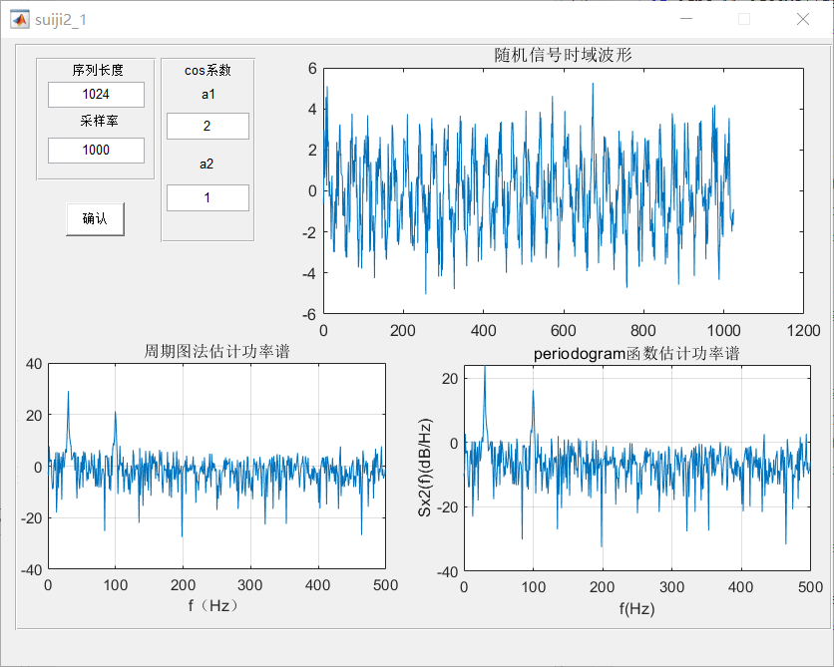
2. 间接法估计随机信号功率谱
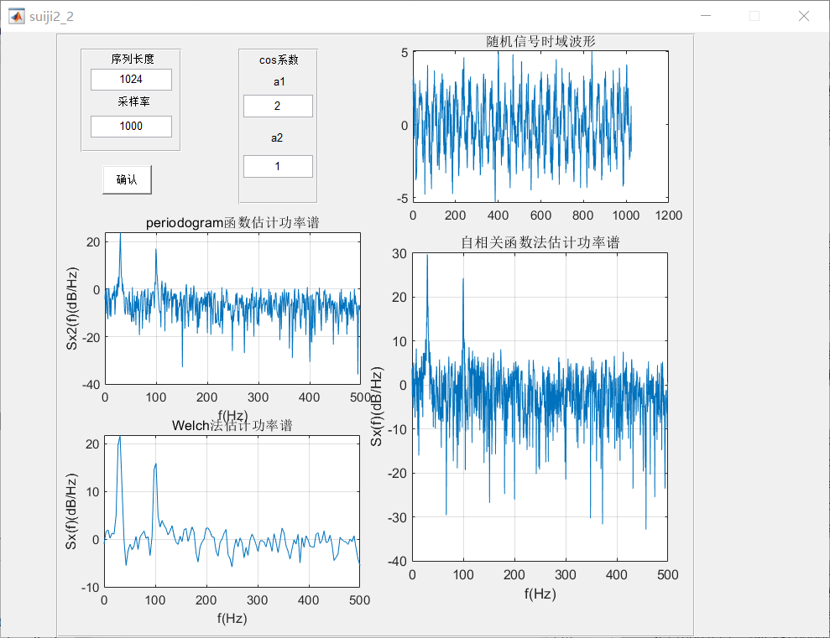

3. 系统对随机信号响应的统计特性分析及仿真
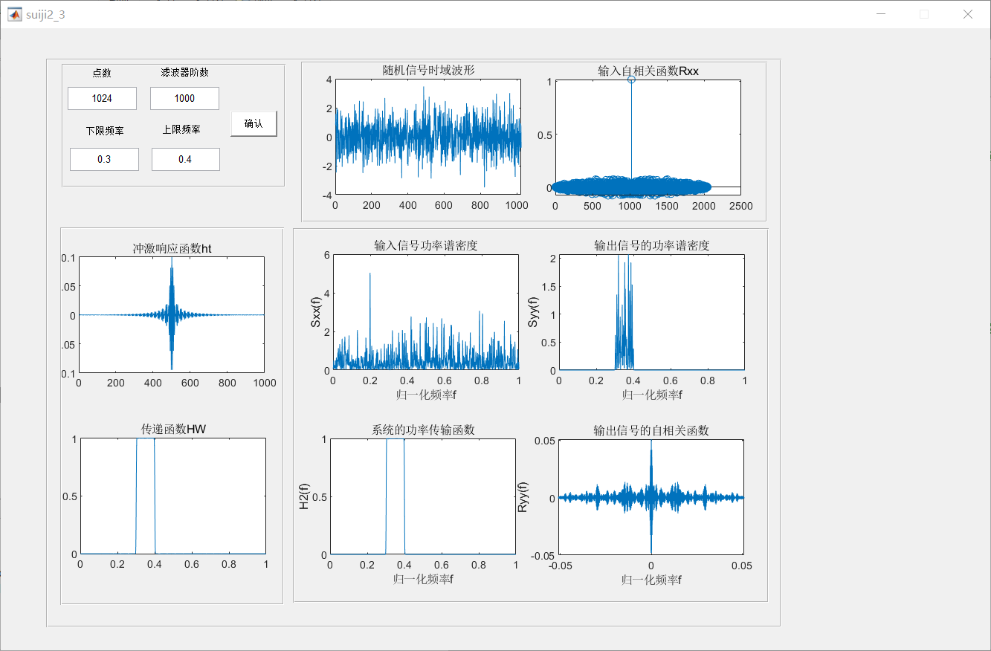
4. 探究性实验
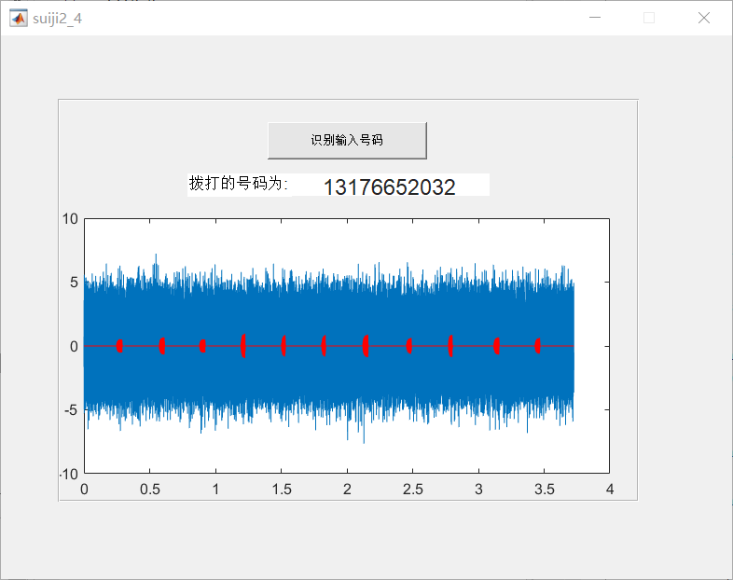
- 实验结果与分析
- 直接法估计随机信号功率谱
由于输入信号xn=a1*cos(2*pi*30*t+fai(1))+a2*cos(2*pi*100*t+fai(2))+randn(1,N);
所以功率谱的两个峰值应该在30Hz和100Hz附近，根据画出的功率谱图，可以看出确实符合理论知识。用周期图法自编的函数得到的功率谱和内置的periodogram函数得到的功率谱，由图像可以看出差别不大，说明自编函数符合要求。
- 间接法估计随机信号功率谱
输入信号与实验1一样，通过功率谱可以看出符合理论要求。比较自编自相关法求功率谱的函数得到的功率谱，和内置函数periodogram函数和pwelch函数得到的功率谱，可以验证自编自相关法函数的正确性。对比周期图法和Welch法，周期图谱估计曲线的波动很大，即估计的方差较大，而Welch法谱估计曲线较为平滑，方差减小，但分辨率降低；对Welch法，当数据分段数增加，各段数据长度较短时，谱的分辨率明显下降，而谱估计曲线较为平滑，方差较小；反之，当数据分段数减小，各段数据长度较长时，谱分辨率明显提高，而谱估计曲线波动较大，方差较大。
- 系统对随机信号响应的统计特性分析及仿真
本实验从时域和频域两个角度来观察信号通过带通系统的变化。可以看出，在通过带通系统后，输出信号的频率被较好地限制在了所设的频率范围内，说明滤波器设计的比较合理。由于输入的信号是一段白噪声，理论上在通过频谱为窗函数的系统函数时，输出的自相关函数为抽样函数，可以从图中看出，输出的自相关确实是抽样函数的趋势，与理论所学相符
- 探究式实验内容：DTMF电话号码识别
本实验在原有的基础上，加上了噪声后再进行识别，所设计的代码在信噪比为-24dB的时候仍比较稳定，能够识别出结果13176652032。
设计思路为，对读入信号在时域进行加窗分段，并对每一段进行fft变换，之后计算功率，根据信噪比计算出合理的有效功率阈值，将每一段的功率谱的0-1700Hz的两个峰值（分别在0-1000Hz和1000-1700Hz）与有效功率阈值比较，如果满足要求，则将此段视为有效段，对其进行最大频率搜索，并对应识别出拨号号码，并将窗移动一个拨号音的长度即fs/10，此举是为了避免同一拨号音的多次识别，但也会偶尔漏掉1个号码，但是由于无效段所进步长较短，几率较小。如果不满足要求，则视为无效段，将窗前进一个较小的步长，在本代码里为fs/210。就这样循环进行，直到只剩一个小于窗的长度的数据段，为了防止取值超过数据点数量，此次取窗只取剩余点数。至此拨号音识别完毕。
具体步骤为：读入一段拨号音，得到数据点以及采样率，加上噪声。进行加窗分段，进行fft变换，计算功率，判断功率是否满足条件，进行相应的操作，最后显示拨号码以及展现出加噪声后以及本来的时域波形图。
七、讨论、建议、质疑
本次实验既使得我对matlab的功能认识更深入，更熟练地运用matlab，也让我对理论知识有了更具象的理解，让我认识到了理论与实践相结合的重要性。

